彰化縣立埔心國民中學 108學年度 第二學期 第三次段考 公民科 二年 班 號 姓名：
一、單選題：每題2.5分，共40題
- 當事人約定，互相讓步，以解決紛爭的方法，稱為什麼？(Ａ)仲裁 (Ｂ)訴訟 (Ｃ)調解 (Ｄ)和解。
- 阿盟與同學小鈞吵架，心生不滿，於是偷偷從家中帶瀉藥加到營養午餐的湯裡面，想讓小鈞拉肚子，結果導致班上二十多名同學送醫治療。請問：阿盟的行為已經觸犯了何種罪行？(Ａ)毒品罪 (Ｂ)毀損罪 (Ｃ)傷害罪 (Ｄ)殺人罪。
- 小秦偷了一臺腳踏車，阿香明知道卻仍然與小秦共乘此腳踏車。下列敘述何者正確？(Ａ)小秦已經犯了竊盜罪，阿香無犯罪 (Ｂ)兩人為共犯，均觸犯竊盜罪 (Ｃ)腳踏車價值太低，因此兩人均無犯罪 (Ｄ)小秦觸犯竊盜罪，兩人都觸犯贓物罪。
- 藤木故意毆打小杉，導致小杉重傷甚至殘廢。若是小杉尋求權利救濟的途徑爭取自己的權利，下列敘述何者正確？ (Ａ)小杉可向地方法院提起民事訴訟，要求藤木負債務不履行的責任 (Ｂ)小杉可以向檢察官提出告訴，要求檢察官偵查犯罪行為 (Ｃ)若小杉認為判決的罪刑太輕，只能上訴到高等法院 (Ｄ)若小杉認為賠償的金額太少，無論求償多少金額，都可以上訴到最高法院。
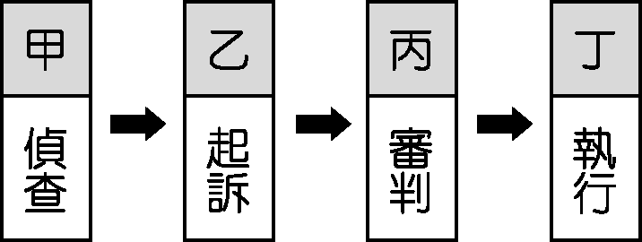
- 《刑法》可視為治安的基石，在附圖刑事訴訟的流程中，甲、乙、丙、丁分別是何者的職務職權？ (Ａ)甲─法官 (Ｂ)乙─檢察官 (Ｃ)丙─大法官 (Ｄ)丁─律師。
- 我們如果碰到權益受損較輕微的案件，為節省資源、時間，應採取何種方式進行權利救濟？ (Ａ)聘請律師提起訴訟打官司 (Ｂ)訴諸媒體尋求輿論支持 (Ｃ)透過和解、調解等方式解決 (Ｄ)忍氣吞聲、自認倒楣。
- 民眾在某家知名遊樂場遊玩，遭到遊樂器材割傷，遊樂場業者表示願意負擔所有的醫療費用，之後並與受傷民眾簽訂「訴訟外和解契約」。請問：關於該「和解契約」的說明，下列何者正確？(Ａ)契約為雙方同意簽訂，效力與法院判決相同 (Ｂ)受傷民眾若反悔，可再提起訴訟 (Ｃ)簽訂時，應向當地鄉、鎮、市、區公所聲請 (Ｄ)必須先提起訴訟，然後於法官面前達成和解約定。
- 文倫至地方法院旁聽，並將自己的心得記錄下來，根據如下的紀錄內容，他當時應位於下列哪一個法院？(Ａ)臺北地方法院 (Ｂ)花蓮高等法院 (Ｃ)高雄高等行政法院 (Ｄ)苗栗地方法院行政訴訟庭。
……這是第一審，但原告似乎覺得行政機關的此項處分對他並不公平，原告還可以上訴。……
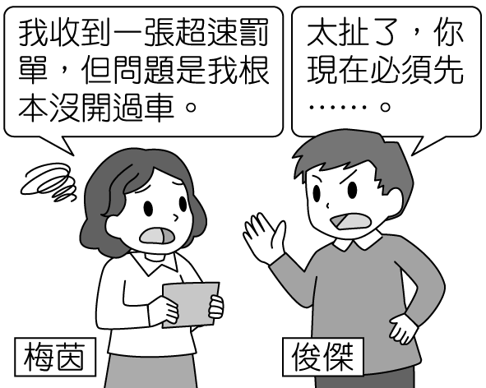
- 當人民權益遭受損害，可依權利救濟途徑來保障自身的權益。根據附圖中梅茵的事件，俊傑的建議應為下列何者？ (Ａ)向檢察官告發 (Ｂ)委任律師提起自訴 (Ｃ)提出民事訴訟 (Ｄ)提起訴願。
- 一婦女與丈夫討論離婚事宜，但對於小孩監護權的問題一直無法達成共識，爭執不休，最後只得透過具有強制力的法律途徑解決。請問應該是哪一種法定程序進行？(Ａ)刑事訴訟 (Ｂ)民事訴訟 (Ｃ)行政訴訟 (Ｄ)訴願。
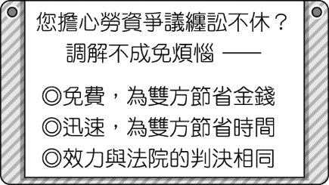
- 下列訴訟案件中，何者是由「普通法院」管轄？ (Ａ)因不服環保局開罰50萬的處分而提出訴願 (Ｂ)因不滿被政府勒令停工處分而提起的訴訟 (Ｃ)因勞資爭議而進行的仲裁 (Ｄ)因買屋合約糾紛而提起的民事訴訟。
- 阿君看到一則宣導資訊，如附圖所示。請問：此應為何種權利救濟途徑？(Ａ)訴訟 (Ｂ)仲裁 (Ｃ)訴訟上和解 (Ｄ)訴訟外和解。
- 台中火力發電廠超量燃燒生煤發電，引發空汙，遭台中市政府環保局連續開出 3 張五百萬元的罰單，台中火力發電廠若認為此處分並不公平，首要的權利救濟途徑應為下列何者？(Ａ)訴願 (Ｂ)請願 (Ｃ)民事訴訟 (Ｄ)行政訴訟。
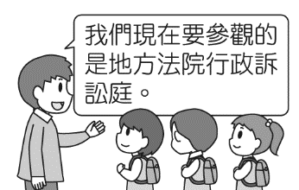
- 老師帶學生參觀法院，由附圖中老師的介紹推知，可參觀到該單位審理哪一類案件內容？(Ａ)遺產分配爭議 (Ｂ)交易買賣糾紛 (Ｃ)交通罰單爭議 (Ｄ)擄人勒贖。
- 關於「刑事案件」的敘述，下列何者正確？(Ａ)被害人可決定是否提出告訴的案件為告訴乃論案件 (Ｂ)殺人罪為告訴乃論案件 (Ｃ)非告訴乃論案件是可以進行和解或調解的案件 (Ｄ)非告訴乃論案件只能透過仲裁與訴訟方式尋求救濟。
- 關於「行政訴訟」的敘述，下列何者正確？ (Ａ)這是針對行政處分不當或違法，而使自己的權利或法律上的利益遭受損害時可提出的行政救濟 (Ｂ)對行政訴訟結果不服，才可以提出訴願 (Ｃ)行政訴訟可以說是訴願的前置先行程序 (Ｄ)人民須向司法機關提出「訴願」，請求救濟。
- 明憲在法律網站上提出一個如下的問題，下列哪一個人的回答正確？(Ａ)小丹：調解書效力與民事契約相同，因此可以隨時提起告訴 (Ｂ)阿朵：若屬於非告訴乃論，則依舊可以提告 (Ｃ)亮亮：調解書送交法院核定後，即和法院判決具有相同效力，因此不能再提起訴訟 (Ｄ)芝媛：調解是在法官面前進行，因此不能再提起訴訟。
【求解】：我和鄰居發生肢體衝突，但已透過調解委員會達成調解。請問對方還可以用同樣的原因告我嗎？

- 阿剛和小福因夜市攤位問題發生口角，小福動手毆打阿剛致使其手部骨折。請問：阿剛應採取下列哪一種途徑以維護自己的權益？ (Ａ)向地方政府提起訴願 (Ｂ)向行政法院提起行政訴訟 (Ｃ)向高等法院提起民事訴訟 (Ｄ)向地方法院提起刑事訴訟。
- 阿明今年剛滿 16 歲，犯了擄人勒贖罪，他可能面臨何種法律制裁？(Ａ)感化教育 (Ｂ)保護管束 (Ｃ)訓誡 (Ｄ)有期徒刑。

- 15歲就讀國中的小剛，因夥同朋友持刀械向同學勒索財物，被少年警察隊逮捕，而後移送少年法庭。若經少年法庭調查，認為小剛受刑罰處分較為適當時，下列何者可對小剛的行為提起公訴？(Ａ)法官 (Ｂ)律師 (Ｃ)警察 (Ｄ)檢察官。
- 一名13歲少年在經常網咖夜店不良場所，且和幫派犯罪人士往來，雖沒有犯罪，但仍會遭警方依哪一法律規定有犯罪之疑慮，移送少年法院（庭）審理？ (Ａ)《民法》 (Ｂ)《刑法》 (Ｃ)《憲法》 (Ｄ)《少年事件處理法》。
- 在網路上分享的圖片、文章及音樂等，都受下列何法的保障？(Ａ)《公司法》 (Ｂ)《憲法》 (Ｃ)《國民教育法》 (Ｄ)《著作權法》。
- 小喬是 13 歲的國一學生，在便利商店偷漫畫書，經店家發現交給警方後，被移送少年法院（庭）處理。在上述事件中，小喬最可能受到下列何種懲處？ (Ａ)有期徒刑 (Ｂ)科處罰金 (Ｃ)逕行罰鍰 (Ｄ)保護處分。
- 依據《少年事件處理法》的規定，若少年犯罪情節輕微，將依保護事件處理。請問：下列哪項不屬於保護事件的處分方式？(Ａ)判處刑罰 (Ｂ)保護管束 (Ｃ)假日生活輔導 (Ｄ)接受感化教育。
- 下列何者屬於「少年保護事件」的處罰方式？ (Ａ)拘役 (Ｂ)有期徒刑 (Ｃ)褫奪公權 (Ｄ)假日生活輔導。
- 下列哪一當事人進行權利救濟的案件可為「調解」？(Ａ)小齊在夜巷中刺殺一位老婦人 (Ｂ)小淑申請建築執照，卻無故受到縣政府拖延 (Ｃ)小偉逛街時順手牽羊，偷竊店家商品 (Ｄ)小熙與王先生發生債務糾紛。
- 公民老師請同學以生活中的新聞為題材，利用課堂所學為新聞內容訂標題。根據附表的內容判斷，哪一位同學寫的標題有誤？(Ａ)小珊 (Ｂ)小華 (Ｃ)阿霖 (Ｄ)阿輝。
姓名 | 新聞標題
小珊 | 十三歲嫌犯，將移送少年法院審理
小華 | 食品檢驗不合格，縣政府將處罰鍰
阿霖 | 不服衛生局裁罰，餐飲店提出訴願
阿輝 | 冷血殺人犯，大法官作出死刑判決

- 根據如下資料，在處理少年刑事案件與少年保護事件時，甲、乙、丙三者的身分依序為何？(Ａ)少年保護官、法官、檢察官 (Ｂ)少年保護官、檢察官、法官 (Ｃ)法官、檢察官、少年保護官 (Ｄ)檢察官、少年保護官、法官。
甲 | 於假日對少年施以品德教育。
乙 | 審理少年案件，可要求少年寫悔過書。
丙 | 偵查、起訴少年刑事案件。

- 新聞：「國內一份調查顯示，有七成受訪者曾有網路侵權行為，例如下載未被授權的歌曲、觀看盜版電影等。」如文中提到的行為已經觸犯何項法律的規定？(Ａ)《著作權法》 (Ｂ)《民法》 (Ｃ)《社會秩序維護法》 (Ｄ)《少年事件處理法》。
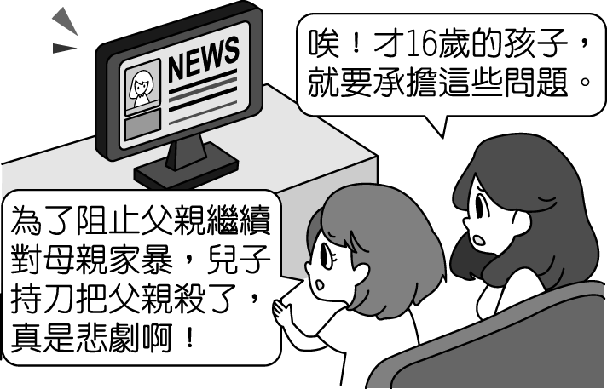
- 下列關於附圖中案件的敘述，何者正確？(Ａ)屬於少年刑事案件 (Ｂ)由少年保護官起訴 (Ｃ)審理過程全程公開 (Ｄ)保護管束為可能受到的處分之一。
- 小華今年升上國二，暑假時要去打工，但是都沒有老闆敢僱用他。這是因為下列何法規定，小華尚未達到童工年齡？(Ａ)《少年事件處理法》 (Ｂ)《勞動基準法》 (Ｃ)《民法》 (Ｄ)《兒童及少年福利與權益保障法》。
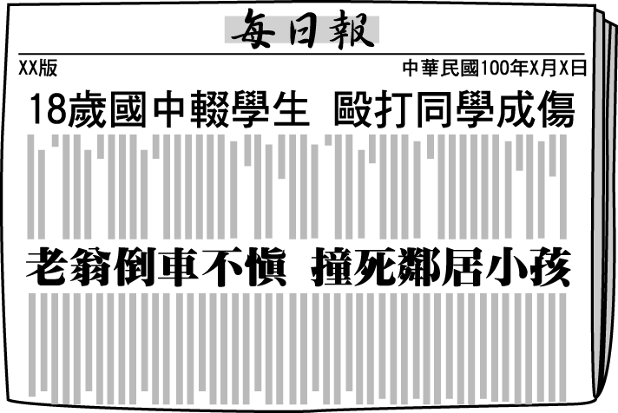
- 附圖是每日報的新聞版面，這二則新聞內容中的事件具有某一項共同點。根據圖中內容判斷，下列何者應是上述所指的共同點？(Ａ)皆僅能由被害人告發案件 (Ｂ)皆適用《少年事件處理法》 (Ｃ)二案皆可經由調解程序解決 (Ｄ)加害人皆可能負起刑事責任。

耘浩和靖伊分手，耘浩心生不滿，就在公開的社群網站上捏造故事，並以不雅文字辱罵靖伊。靖伊知情後，決定報復，因此盜用耘浩電腦的帳號密碼，將裡面所有的重要資料刪除。請問：

- 耘浩於社群網站上所做的行為已經觸犯何種罪？ (Ａ)傷害罪 (Ｂ)公共危險罪 (Ｃ)恐嚇取財罪 (Ｄ)妨害名譽罪。
- 根據上文敘述，靖伊的報復行為觸犯了何種罪？ (Ａ)妨害電腦使用罪 (Ｂ)公共危險罪 (Ｃ)搶奪罪 (Ｄ)竊盜罪。

新聞報導：夏姓女子在外積欠賭債，為假冒母親身分過戶房產，僱用化妝師化妝成母親樣貌，但並未成功。之後竟與男友共謀，將母親騙至郊區殺害棄屍，以謀取遺產。請問：

- 夏姓女子化完妝後，藉故離開，並未支付化妝師化妝費用，因此化妝師報警控告夏姓女子詐欺。請問：化妝師的作法屬於刑事訴訟上的何種作為？ (Ａ)公訴 (Ｂ)告訴 (Ｃ)自首 (Ｄ)自訴。
- 檢察官將夏姓女子依「殺人罪」罪名起訴。請問：檢察官的「起訴」應是指下列何者？ (Ａ)公訴 (Ｂ)告訴 (Ｃ)告發 (Ｄ)自訴。
- 此案件最高可上訴至哪一層級法院？ (Ａ)地方法院，因被告未向司法機關自首 (Ｂ)高等法院，因當事人上訴所得之利益未超過 150 萬元 (Ｃ)高等法院，因屬於非告訴乃論的刑事案件 (Ｄ)最高法院，因屬於重大的犯罪行為。

淡水某知名飯店的觀景設施遭稅捐稽徵處課以娛樂稅，該飯店不滿，決定進行權利救濟程序。最高行政法院依法受理後，判處飯店敗訴確定，須負擔娛樂稅。請問：

- 提起行政訴訟之前，飯店必須先經過下列哪一個程序？ (Ａ)調解 (Ｂ)陳情 (Ｃ)訴願 (Ｄ)請願。
- 根據上文敘述，飯店的權利救濟過程中，第一審法院應為下列何者？ (Ａ)高等行政法院 (Ｂ)高等法院 (Ｃ)地方法院行政訴訟庭 (Ｄ)最高行政法院。
- 最高行政法院判決後，飯店是否可以繼續上訴？ (Ａ)可以，因娛樂稅額達 150 萬元以上 (Ｂ)可以，因行政訴訟採三級二審制 (Ｃ)不可以，須改由調解委員會進行調解 (Ｄ)不可以，因最高行政法院為行政訴訟最高級法院。

